PW Projet – projet conjoint DSB

Travail à réaliser :

1. Vous réaliserez une console d'administration pour utiliser la base du projet DSB, à savoir que les pages de la console d'administration ne seront accessibles que par email et mot de passe.
Pour cela, vous créerez une table ACCES(email, motdepasse), l'email sera la clef primaire.
La première page de votre application sera donc un formulaire permettant de rentrer ce login et ce mot de passe. Si vos accès ne sont pas bons, vous devrez revenir sur ce formulaire avec un message d'erreur, sinon vous accèderez à une page dite "tableau de bord".
Toutes les pages sont ensuite accessibles si vous êtes identifiés.
Pour cela, vous utiliserez une session dans laquelle vous stockerez l'information CONNEXION=OK et l'email.
Si une personne connait l'URL d'une page de votre console d'administration mais n'est pas loggé et veut accéder à une page via son URL, elle sera automatiquement renvoyée au formulaire.

2. Vous ferez apparaitre une page qui liste tout le contenu d'une de vos tables, sur cette meme page, vous aurez un bouton pour supprimer une ligne, et un bouton vous permettant de modifier une des lignes (cf page d'exemples), vous aurez également une page permettant d'ajouter une ligne.

3. Vous aurez une page vous permettant d'afficher le résultat du contenu d'une jointure. Vous aurez une page vous permettant de faire une recherche sur les valeurs de cette page.

4. Vous aurez une page permettant l'export des données de la page de la question 2 a minima dans un fichier csv (ou mieux xls, ou pdf)

Contraintes :
Vos formulaires devront être les plus interactifs possibles, cela signifie que vous ne devez pas avoir de champs vides, ni de formulaires validés par PHP mais en JavaScript au maximum.
Vos formulaires devront au moins faire apparaitre :
- des radios buttons
- des checkbox
- des listes select
- des textareas
- au moins une checkbox ou une liste déroulante multiple.

Modalités
- Les techniques nécessaires sont présentées au fur et à mesure des TP.
- Le projet est à faire impérativement en binômes. Enregistrez-vous en envoyant un mail à virginie.sans@yahoo.fr
- Le projet donnera lieu à une courte présentation vidéo, environ 5 min que vous mettrez à disposition de votre enseignante de CM. Renseignez-vous comment filmer votre écran
- Vos codes seront également accessibles soit directement sur une URL soit via une archive à fournir

Exemple de page d’accueil de la console d’administration

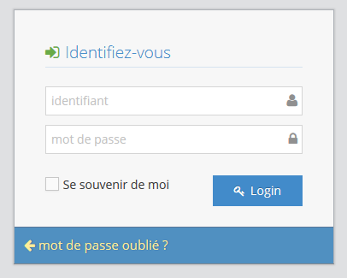

Page d’accueil quand le login/mot de passe sont erronés

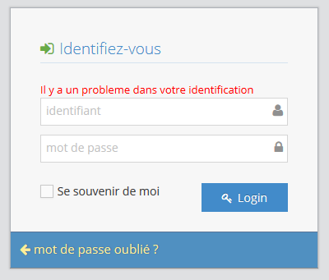

Exemple de page qui liste le contenu de toute une table :
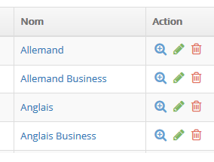
Exemple de page de recherche sur 2 tables :

